**KACIK CIEKAWOSTEK „UNICEF”**

**Szczepienia: co każdy rodzic powinien wiedzieć?**

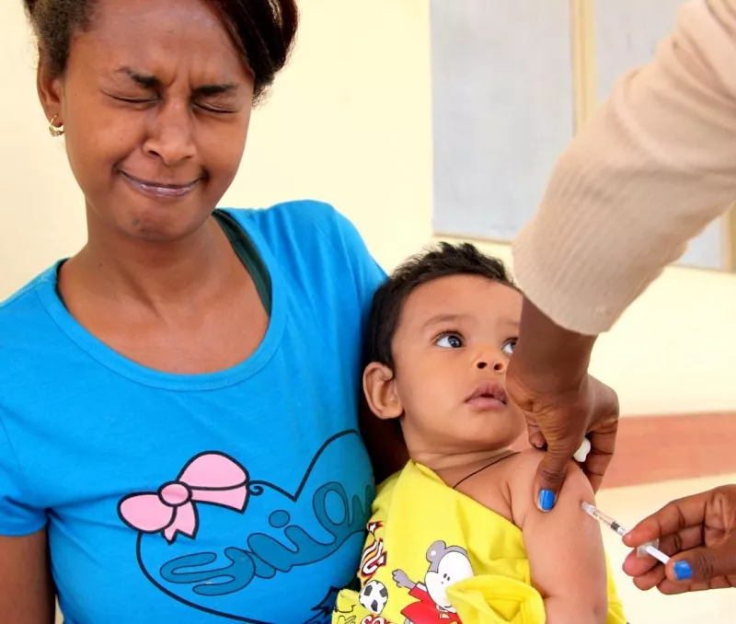

**UNICEF** **zebrał najczęstsze pytania, jakie rodzice zadają w sprawie szczepień. Warto rozwiać wątpliwości i dowiedzieć się, dlaczego szczepienia nazywane są jednym z największych osiągnięć medycyny.**

Każdego roku szczepienia ratują życie około 2-3 mln ludzi. To jedno z najbardziej opłacalnych działań prewencyjnych w zakresie zdrowia publicznego **szczególnie w obecnej sytuacji – w  walce z koronawirusem (covid19)**. Dzięki szczepieniom jesteśmy coraz bliżej wyeliminowania wielu groźnych chorób zakaźnych, np. polio.

Niestety wokół szczepień pojawiło się wiele mitów. Przestraszeni rodzice potencjalnymi negatywnymi skutkami, odmawiają szczepienia dzieci. W  przypadku odry, znajdujemy się już obecnie w Polsce poniżej poziomu gwarantującego społeczeństwu odporność populacyjną.

**UNICEF przygotował odpowiedzi na 12 najczęstszych, podstawowych pytań rodziców odnośnie szczepień. Organizacja zachęca, aby po szczegółowe informacje udać się do swojego lekarza.**

**Czym są szczepionki?**

Szczepionki to produkty, które podaje się głównie w okresie dziecięcym, aby ochronić najmłodszych przed groźnymi, często śmiertelnymi chorobami. Stymulując naturalne mechanizmy obronne organizmu, przygotowują go do szybszej i skuteczniejszej walki z  chorobą.

**Jak działają szczepionki?**

Szczepionki pomagają układowi odpornościowemu skuteczniej zwalczać infekcje, pobudzając odpowiedź immunologiczną na określone choroby. Jeśli dany wirus lub bakteria kiedykolwiek zaatakują organizm w przyszłości, układ odpornościowy będzie już wiedział, jak z nimi walczyć.

**Czy szczepionki są bezpieczne?**

Szczepionki są bardzo bezpieczne. Choroby, którym można zapobiec dzięki szczepieniom, zagrażają dzieciom dużo bardziej niż same szczepienia. Wszystkie szczepionki przechodzą rygorystyczne testy bezpieczeństwa, w tym badania kliniczne, zanim zostaną dopuszczone do użytku publicznego. Kraje rejestrują i rozprowadzają wyłącznie szczepionki, które spełniają normy jakości i  bezpieczeństwa.

**Dlaczego należy szczepić dzieci?**

W latach 2000-2018 szczepienia przeciwko odrze uratowały życie ponad 23 milionom dzieci. Szczepienia pomagają ochronić dziecko przed chorobami, mogącymi spowodować poważne powikłania lub śmierć, zwłaszcza u najmłodszych, u których układ odpornościowy dopiero się rozwija. Szczepienie dzieci jest ważne. Jeśli nie będziemy tego robić, wrócą choroby zakaźne takie jak odra, błonica i polio, które już wyeliminowano w wielu krajach.

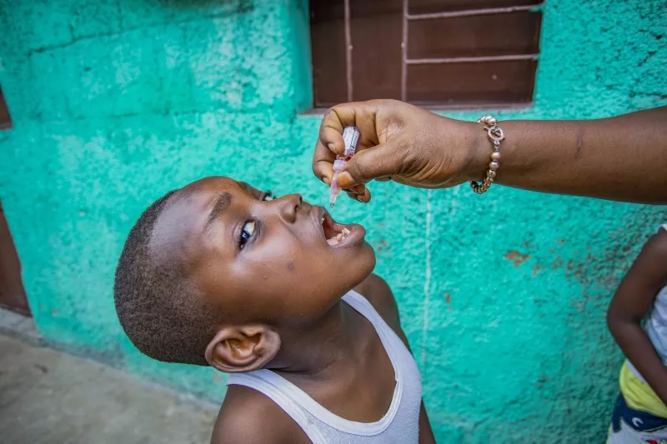

**Czy moje dziecko może przyjąć aż tyle szczepionek?**

Tak. Wielu rodziców obawia się, że podanie wielu szczepionek zbytnio obciąży układ odpornościowy ich dziecka. Jednak dzieci są codziennie narażone na setki zarazków. W  rzeczywistości przeziębienie lub ból gardła mogą o wiele bardziej niż szczepionki, obciążyć układ odpornościowy dziecka.

**Dlaczego nadal muszę szczepić dziecko na choroby, które już nie występują w mojej społeczności?**

Wiele chorób zostało wyeliminowanych w danym kraju czy regionie. Nasz świat staje się jednak coraz bardziej zglobalizowany, co oznacza, że choroby mogą się przenosić i  rozprzestrzeniać z obszarów, na których nadal występują.

**Co to jest odporność populacyjna?**

Jeśli wystarczająca liczba osób w danej społeczności zostanie zaszczepiona przeciwko określonej chorobie, możemy osiągnąć stan nazywany odpornością populacyjną. Kiedy tak się dzieje, choroby nie mogą łatwo przenosić się z osoby na osobę, ponieważ większość ludzi jest odporna. Zbiorowa odporność zapewnia ochronę przed chorobą zwłaszcza osobom, które z  różnych względów medycznych nie mogą zostać zaszczepione. Odporność populacyjna zapobiega również epidemiom, utrudniając rozprzestrzenianie się choroby.

**Czy szczepionka może wywołać chorobę u dziecka?**

Szczepionki są niezwykle bezpieczne, a poważne skutki uboczne są rzadkie. Prawie wszystkie choroby lub dyskomfort po szczepieniu, takie jak bolesność w miejscu szczepienia lub łagodna gorączka, są niewielkie i przejściowe. Często można je złagodzić, przyjmując dostępne bez recepty leki przeciwbólowe zgodnie z zaleceniami lekarza lub przykładając zimny okład w  miejscu iniekcji. Jeśli rodzice są zaniepokojeni, powinni skontaktować się z lekarzem. Obszerne badania pokazują, że nie ma dowodów na związek między szczepionkami a  autyzmem.

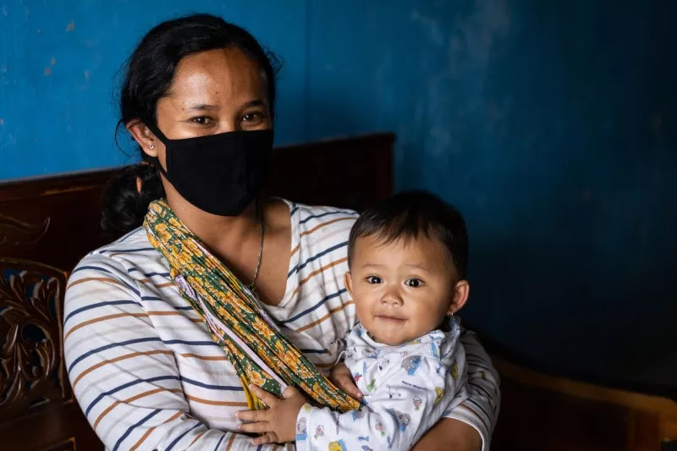

**Przed jakimi chorobami chronią szczepienia?**

Szczepionki chronią dzieci przed poważnymi chorobami, takimi jak polio powodujące paraliż, odra, która może przyczynić się do obrzęku mózgu i ślepoty czy tężec, który może wywołać bolesne skurcze mięśni oraz trudności w jedzeniu i oddychaniu, zwłaszcza u noworodków.

**Czy mogę odłożyć w czasie szczepienie?**

Jednym z najlepszych sposobów ochrony dziecka przed chorobami jest przestrzeganie kalendarza szczepień obowiązujących w danym kraju. Za każdym razem, gdy opóźniamy szczepienie dziecka, zwiększamy jego podatność na groźne choroby.

**Jaki jest rekomendowany kalendarz szczepień obowiązkowych?**

Kalendarz szczepień obowiązkowych różni się w zależności od kraju. W Polsce, aktualny kalendarz szczepień można znaleźć na stronach Państwowego Zakładu Higieny.

**UNICEF Polska przygotował Apel do Ministra Zdrowia o  podjęcie zdecydowanych działań mających na celu przeciwdziałanie drastycznemu spadkowi poziomu realizacji szczepień ochronnych wśród dzieci w Polsce. Każdy może się pod nim podpisać za pośrednictwem strony:**

**unicef.pl/apel-szczepienia.**